ИНФОРМАЦИЯ О ТАРИФАХ

ДЛЯ НАСЕЛЕНИЯ НА 2017 ГОД
Решения об установлении тарифов размещены в

Базе принятых тарифных решений

УПРАВЛЕНИЯ АЛТАЙСКОГО КРАЯ ПО ГОСУДАРСТВЕННОМУ РЕГУЛИРОВАНИЮ ЦЕН И ТАРИФОВ
.
Информация о тарифах, представленная в таблице, носит справочный характер.
Тарифы на электроэнергию для населения Алтайского края на 2017 год
Электроэнергия | Тариф с 01.01.2017 – 30.06.2017 | Тариф с 01.07.2017 – 31.12.2017
Городское население с газовыми плитами | 3,70 руб/кВт*час | 3,81 руб/кВт*час
Городское население с электроплитами | 2,90 руб/кВт*час  (тариф с учетом понижающего коэффициента 0,784) | 3,05 руб/кВт*час  (тариф с учетом понижающего коэффициента 0,801)
Сельское население | 2,90 руб/кВт*час  (тариф с учетом понижающего коэффициента 0,784) | 2,99 руб/кВт*час  (тариф с учетом понижающего коэффициента 0,784)
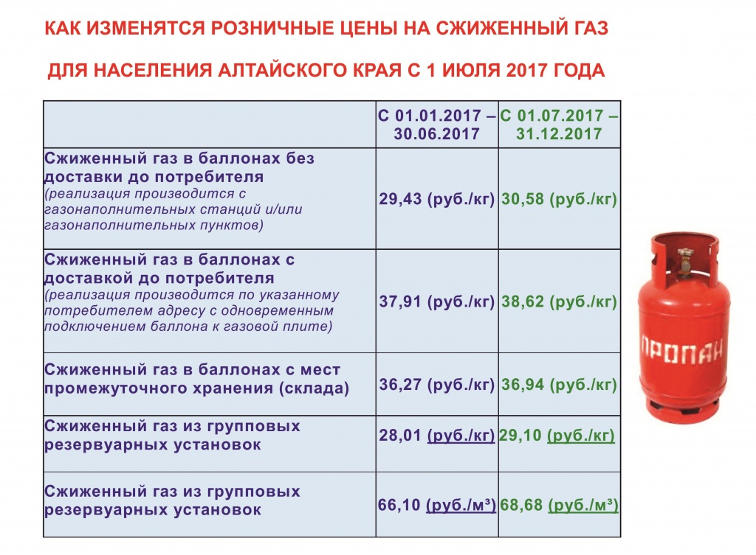
Тарифы на тепловую энергию, холодное водоснабжение и водоотведение для населения на 2017 год
Тарифы на водоснабжение и водоотведение указаны в рублях за 1 куб.м.
Тарифы на теплоснабжение указаны в рублях за 1 Гкал.

Муниципальный район | Муниципальное образование |  | Наименование организации | Вид услуги | Тариф с 01.01.2017 по 30.06.2017 | Тариф с 01.07.2017 по 31.12.2017
Краснощековский район | Краснощековский | МУП «Краснощековские водопроводные сети» |  | водоснабжение | 34,18 |  | 35,08
Краснощековский район | Краснощековский | ООО УК «Краснощековские коммунальные системы» |  | теплоснабжение | 2042,50 |  | 2165,05

